
活動名稱 | 111學年度第1學期性平教育講座-「法律與性-懲罰與界限」
活動地點 | 國際會議廳 | 活動對象 | 高中職一年級
活動日期 | 111年8月30日(二) | 參加人數 | 112人
活動成效 | - 認識身體界線及身體自主權，勇於拒絕性騷擾。  - 促進當前社會秩序維護法、性別平等法、性騷擾法、等相關法規認知。  - 知法、守法、不觸法，藉由性平講座提升學生對性平敏感度。
活動照片
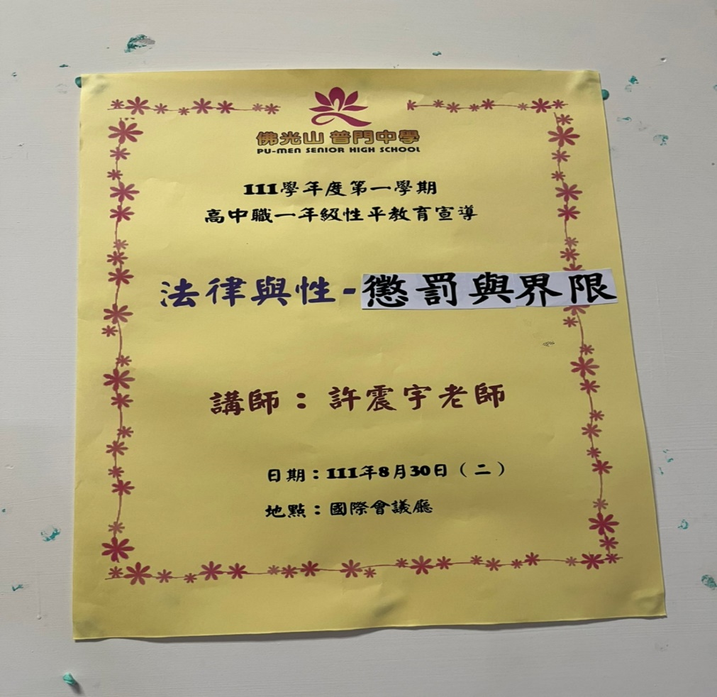
佛光山學校財團法人高雄市普門高級中學
111學年度第一學期性平教育講座活動成果照片
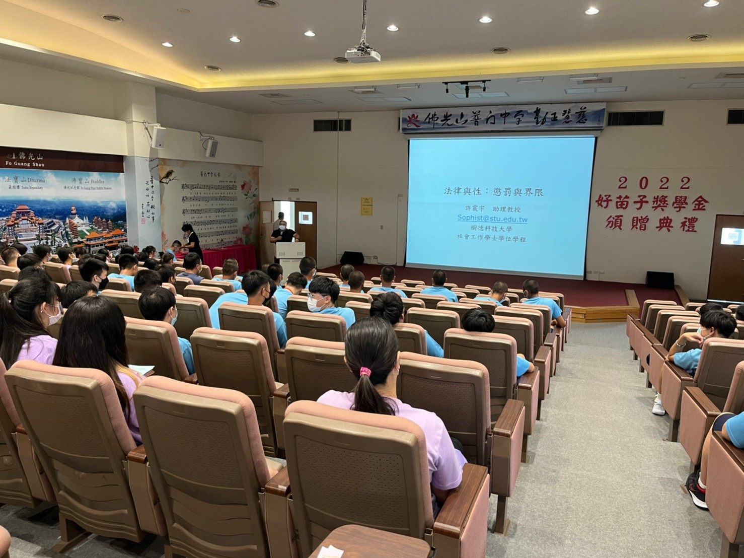
講師介紹主題
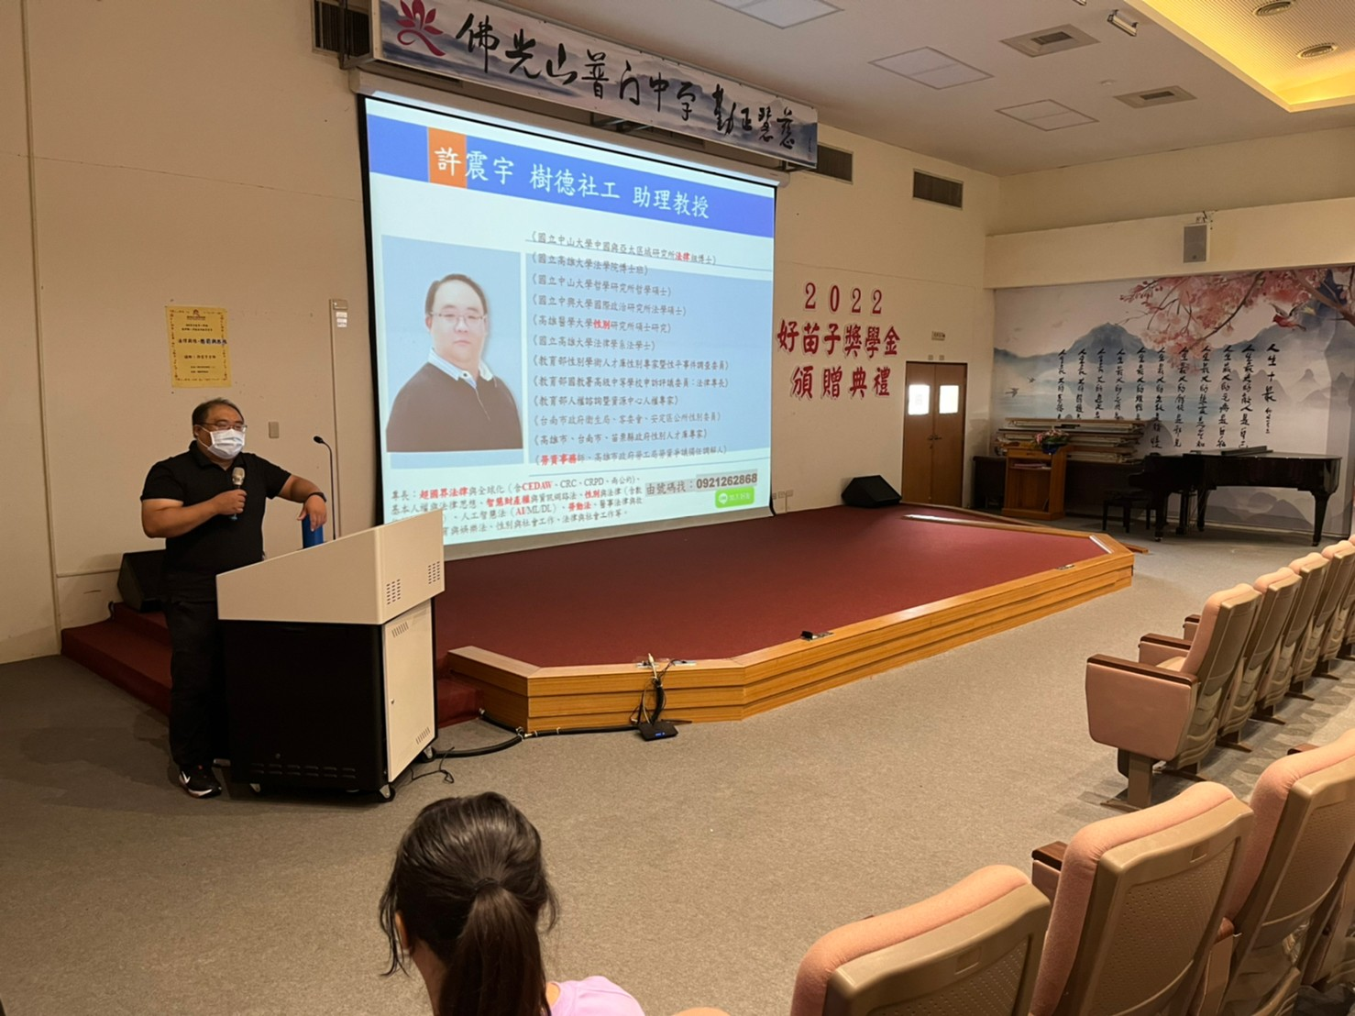
講師介紹自己
佛光山學校財團法人高雄市普門高級中學
111學年度第一學期性平教育講座活動成果照片
學生用心聆聽
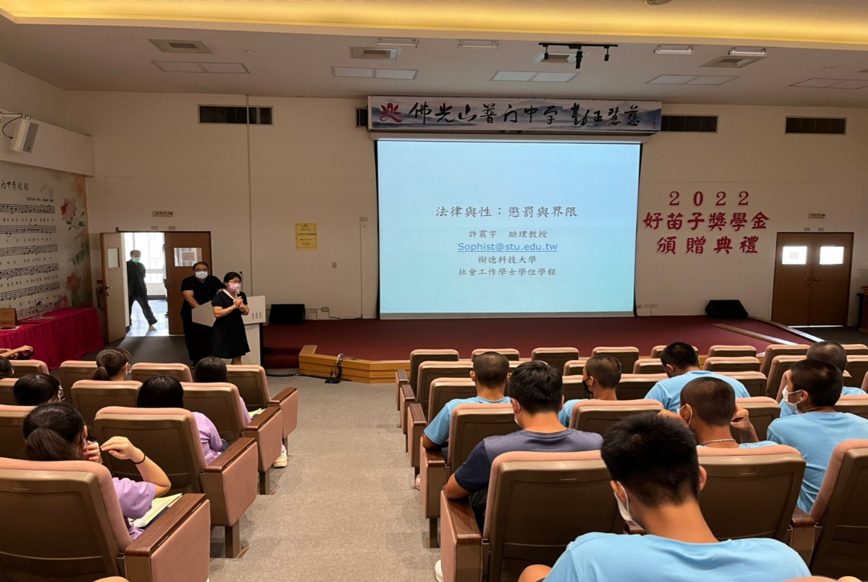
主任介紹講師
佛光山學校財團法人高雄市普門高級中學
111學年度第一學期性平教育講座活動成果照片
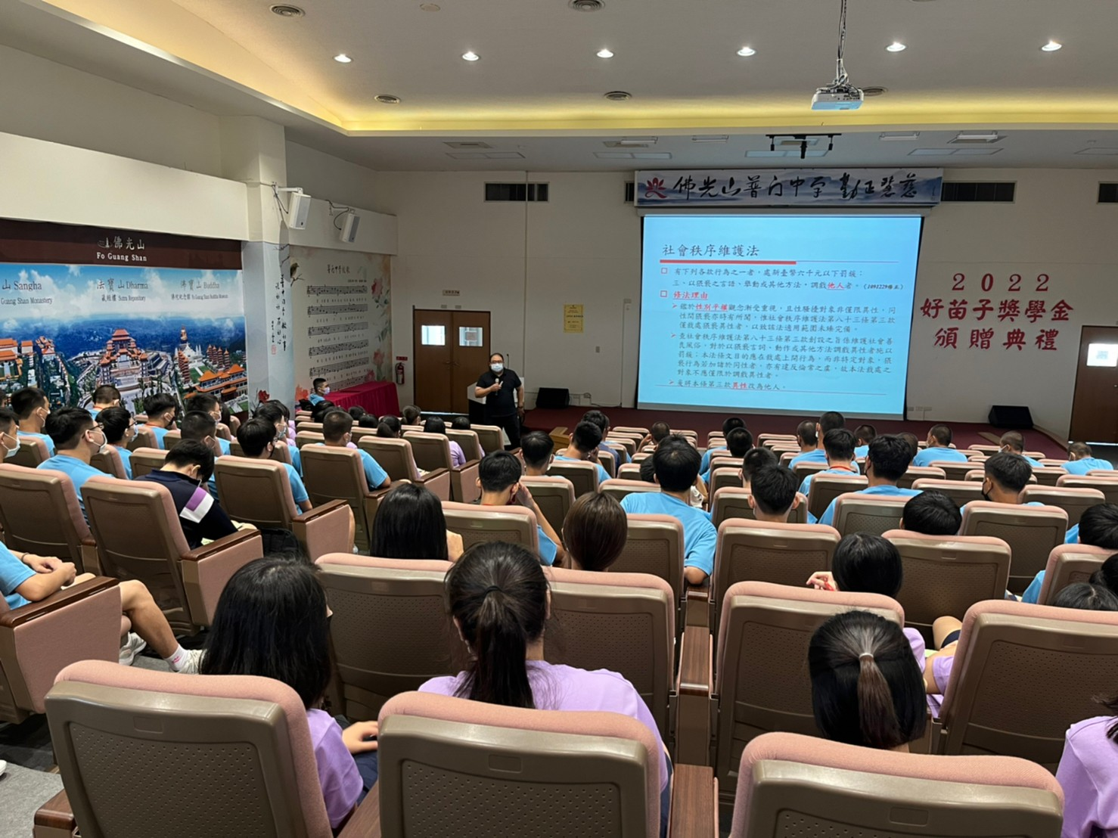
講師與學生以有趣的方式互動回答
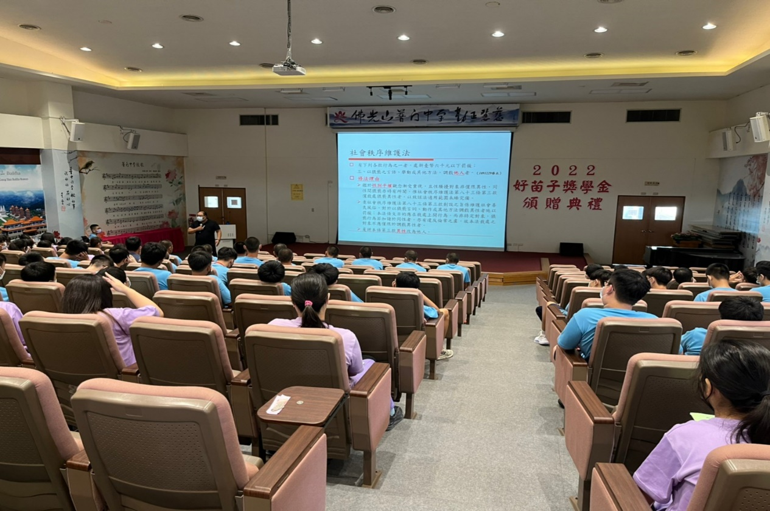
學生踴躍與講師互動
佛光山學校財團法人高雄市普門高級中學
111學年度第一學期性平教育講座活動成果照片
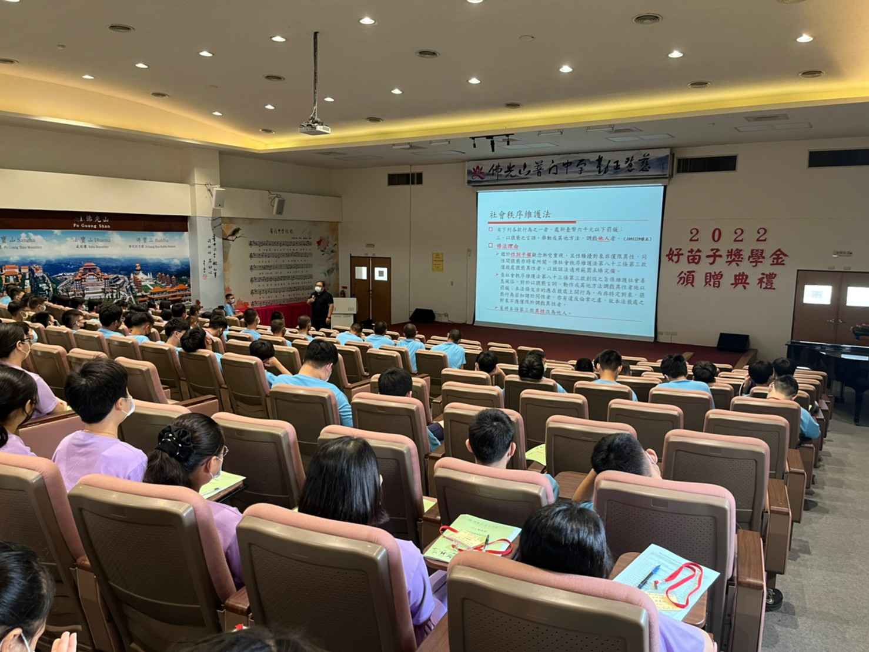
講師介紹社會秩序維護法
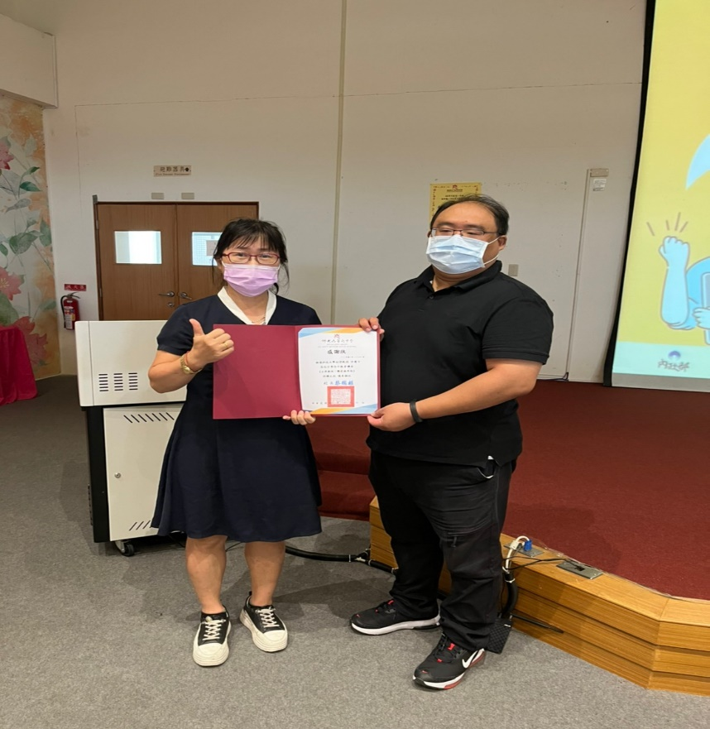
致贈感謝狀

